三重県地方自治研究センター 宛

セミナー『地域共生社会における連携を考える』
参 加 申 込 書

日 時 ： 2020年9月30日（水） 13：30 ～ 16：35 （受付 13：00～）
場 所 ： 三重地方自治労働文化センター 4階 大会議室
津市栄町2丁目361番地
対象者 ： 三重県地方自治研究センター会員（自治体職員・議員等）
参加費 ： 無料

2020年9月14日（月）までにFAX、E-mail等でお申し込みください
FAX：059-227-3116 / E-mail：info@mie-jichiken.jp
所 属
氏 名
市町職員については右欄も選択ください | 座談会に 参加する ・ 参加しない
連絡先電話
アンケート結果及びweb講演参加方法の
連絡用メールアドレス
※当日、当セミナー用の駐車場はご用意できません。ご了承ください。

セミナー 会場
三重県地方自治研究センター

〒514-0004 津市栄町２丁目361番地
三重地方自治労働文化センター内（2F）
TEL 059-227-3298
FAX 059-227-3116
E-mail info@mie-jichiken.jp
HP http://mie-jichiken.jp
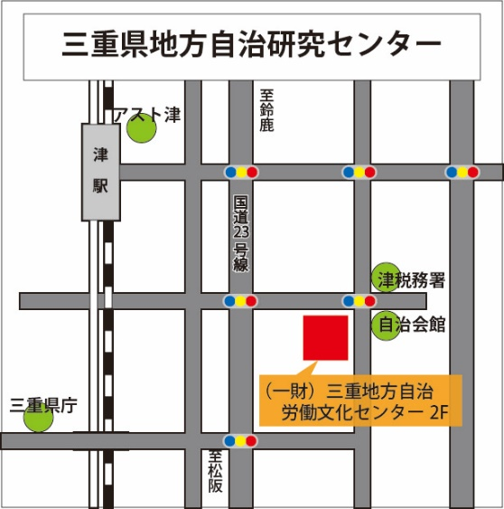

三重地方自治労働文化 センター４階大会議室

